21 ноября 2019 года отмечался Международный день отказа от курения.

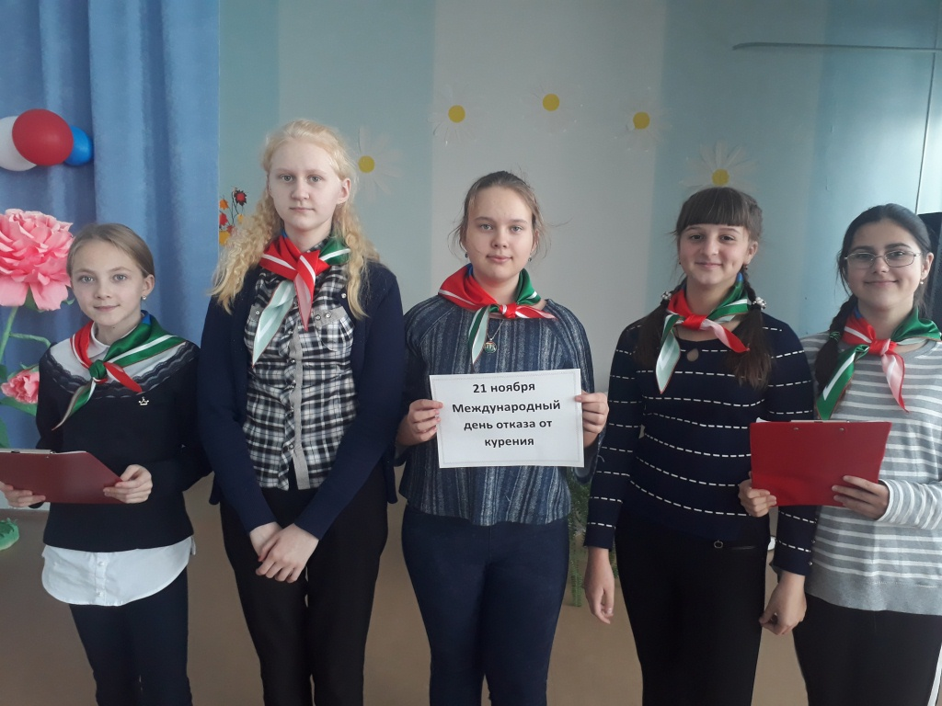
Волонтерский отряд поучаствовал в мероприятии направленном на информирование учащихся школы о вредном и пагубном воздействии табака на здоровье курильщика и окружающих его людей. Волонтеры в очередной раз напомнили в чем конкретно заключается риск, связанный с употреблением табака.

